★考点 33 子宫内膜癌
1.临床分期
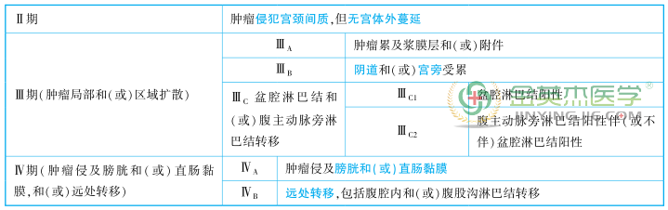
2.临床表现
(1)阴道流血:绝经后阴道流血，量一般不多。
(2)阴道排液:为血性液体或浆液分泌物，感染者有脓血性排液。
(3)下腹疼痛:累及宫颈内口，引起宫腔积脓，出现下腹胀痛及痉挛样疼痛。
3.诊断 分段刮宫是诊断子宫内膜癌最常用的方法。
4.治疗
(1)手术治疗是子宫内膜癌的首选治疗手段。
(2)放疗是治疗子宫内膜癌的有效方法之一，单纯放疗适用于有手术禁忌证或无法手术切除的晚期患者。
(3)化疗是晚期或复发患者的综合治疗措施之一。
★考点 34 卵巢肿瘤
1.组织学分类
(1)上皮性肿瘤:占原发性卵巢肿瘤的 50% ~70%。 多见于中老年妇女。 主要来源于卵巢表面的生发上皮，具有分化为各种苗勒上皮的潜能，可形成浆液性、黏液性及子宫内膜样肿瘤等。
(2)生殖细胞肿瘤:占原发性卵巢肿瘤的 20%~40%。 好发于儿童及青少年。 来源于胚胎性腺的原始生殖细胞，其有发生多种组织的潜能。 未分化者为无性细胞瘤，胚胎多能者为胚胎癌，向胚胎结构分化形成畸胎瘤，向胚外结构分化则形成内胚窦瘤、绒毛膜癌。
(3)性索间质肿瘤:约占卵巢肿瘤的 5%。 来源于原始性腺的性索组织或间叶组织。 因常有内分泌功能，又称功能性卵巢肿瘤。
(4)转移性肿瘤:占卵巢恶性肿瘤的 5%~10%，原发部位多位于胃肠道、乳腺及其他生殖器官。
2.临床表现
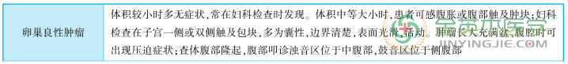
3.良、恶性肿瘤的鉴别诊断
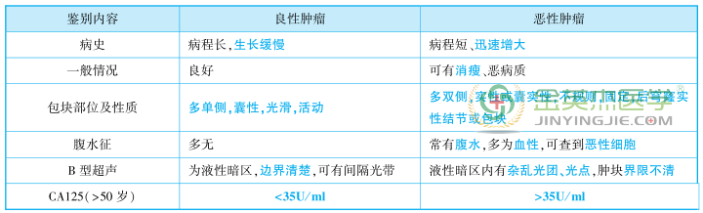
4.并发症 蒂扭转(为常见妇科急腹症)ꎻ破裂ꎻ感染ꎻ恶变。
★考点 35 葡萄胎
1.临床表现
(1)停经后阴道流血:一般在停经 8~12 周出现，部分患者在阴道流血前可出现阵发性下腹痛。
(2)腹痛:为葡萄胎增长迅速及宫内出血，子宫急速膨大所致或流产引起。
(3)子宫异常增大、变软:多数大于停经月份，子宫 5 个月妊娠大时尚未扪及胎体，无胎动及胎心。
(4)卵巢黄素囊肿:大量 hCG 刺激卵泡内膜细胞发生黄素化而造成。 常为双侧，也可为单侧，大小不等，表面光滑，活动度好，切面为多房。 常在葡萄胎清宫后 2~4 个月自行消退。
(5)妊娠剧吐。
(6)子痫前期征象。
(7)甲状腺功能亢进。
2.诊断 B 超检查是诊断葡萄胎的重要辅助检查方法，通常采用阴道 B 超。
3.治疗 葡萄胎确诊后及时清宫，刮出物送病检是葡萄胎的确诊方法，定期随访，严格避孕 1 年，首选避孕套，子宫切除术适于年龄较大，无生育要求的患者。
4.随访 ①定期 hCG 测定，葡萄胎清宫后每周一次，直至连续 3 次阴性，以后每个月一次共 6 个月，然后再每2个月一次共 6 个月，自第一次阴性后共计1年②询问病史③妇科检查。
★考点 36 妊娠滋养细胞肿瘤
1.病理
(1)侵蚀性葡萄胎:镜检可见绒毛结构，绒毛结构退化，大小不一的水泡，有肿瘤间质血管。
(2)绒毛膜癌:镜检没有绒毛结构，无水泡、无肿瘤间质血管，瘤细胞靠侵蚀母体血管而获取营养。
2.临床表现
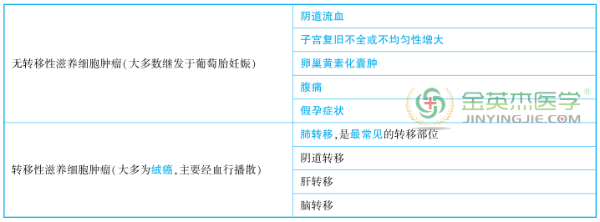
3.鉴别诊断
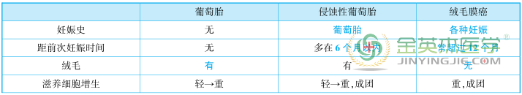
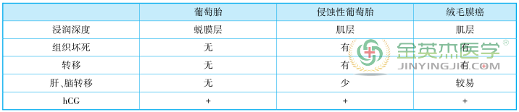
4.治疗 以化疗为主，手术和放疗为辅的综合治疗，化疗常用的药物有氟尿嘧啶、环磷酰胺等，放疗主要用于肝、脑转移和肺部耐药病灶的治疗。
5.随访 患者治疗结束后应严密随访，第一次在出院后 3 个月，然后每 6 个月 1 次至 3 年，再后每年 1 次共5年，以后可每 2 年 1 次。

